**Миф пользы приверженцев вегетарианства.**

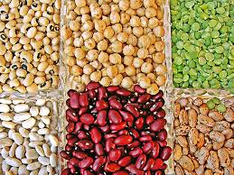

10-12% людей в мире вегетарианцы. Ответвлений вегетарианства множество, сыро еды, полу - вегетарианцы, веганы, лакто – вегетарианцы. Вегетарианцы, употребляющие рыбу и морепродукты. Их множество. Не могу не задеть этическую сторону вопроса. Она является основополагающей. Индуизм вещает, что убил животное, испортил карму, но рыбу можно – рыбой, карму не испортишь. Во всем можно найти абсурдность вопроса. А любимая фраза О.Фреймут « Мы то, что мы едим». Ну и что, я колбаса, от этого я любить ее меньше не стану. Зато не кабачок.

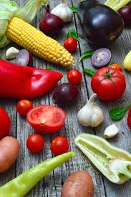

Можно ли прожить без животного белка? Как существуют этих 10-12% людей? Какую пользу для организма приносит данная методика питания? Вопросов масса. Но прежде чем разбираться, хочу описать Вам ситуацию из жизни.

В Атланте штат Джорджия, суд засудил молодую пару, на пожизненный строк, за убийство своего 6 недельного ребенка. Они ярые приверженцы веганства, кормили своего новорожденного ребенка только соевым молоком и яблочным соком. На момент смерти, ребенок весил 1.600г. Ужас, да и только. Взрослые люди, матери 27 лет отцу 31 . Самое страшное, что они так и не осознали свою вину и опасность данного питания, для своего ребенка. Как они в здравом уме и рассудке, могли довести собственное дитя до такого. Имеют ли выбор дети, рожденные в семье родителей – вегетарианцев? Конечно, нет, если априори в доме нет определенных продуктов, необходимых дня нормального роста и функционирования детского организма. Где несовершеннолетний ребенок сможет их добыть. Я считаю, что дети не должны отвечать качеством своей жизни и здоровьем, за осознанный выбор взрослых людей. В особенности, когда они пришли к этому выбору во взрослом возрасте, и все необходимые для построения здорового организма они, скорее всего, получили не только от растительной пищи, но и от белка животного происхождения.

Мои знакомые, поехали отдыхать с семьей вегетарианцев. В семье вегетарианцев был ребенок 6-7 лет. Отдых был на природе в палатках. Так вот, ребенок нашел палку колбасы в палатке другой пары, и ночью, за палаткой своих родителей съел эту злощастную колбасу. Больше эти пары, между собой не общаются – раздором стала палка колбасы. Естественно, я за то, чтоб родители разумно влияли на пищевые привычки своих детей. Например, мой 7 ребенок слаще фруктовой пастилы без сахара и зефира на стевии не ел, но наступил тот день, когда в школе угостили сникерсом – и она сказала, что это был лучший день в ее жизни. Как поступать и где находить ответы. Ведь мы хотим вырастить не только физически, но и психически здорового члена общества. И я считаю, что именно педиатры должны объяснять новоиспеченным родителям, надобность в рационе ребенка тех или иных продуктов.

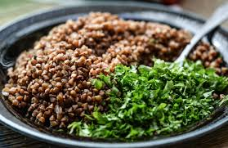

Без мяса прожить можно, а вот можно ли, прожить без молочных продуктов, яиц, рыбы и морепродуктов. На самом деле, принципиального различия, на уровне химических веществ, между мясом и растениями нет. Есть различие в техническом составе – это белки, жиры и углеводы, в конкретном продукте. Белок мяса, усваивается кишечником на 90 % ,в отличии, как пища растительного происхождения, усваивается очень плохо. Существует 20 аминокислот белка животного происхождения, так необходимые нашему организму. В растительной пище, мы можем добыть только 12 аминокислот белка и то ой, с каким трудом. 8 же из них, незаменимы и их нет в растительных продуктах, по крайней мере, так говорят доктора. А нет, они не правы. Но все же есть крупа, и это гречка, в которой есть все незаменимые аминокислоты. Чечевица, дикий рис, цельнозеновой хлеб, фрукты, овощи, бобовые и орехи – вегетарианцу просто не под силу съесть это все одновременно, а надо еще в огромном количестве. Чтоб получить такие необходимые нашему организму аминокислоты. Пример на лицо, нужно съесть 700-1000г. гречки или 150г говядины, чтоб получить одно и то же количество незаменимых аминокислот. Все очевидно. Делайте разумный выбор, перед тем как исключить какие- то продукты из рациона. Проконсультируйтесь с врачом, и вы найдете ответы на все вопросы.

Анна Маслова